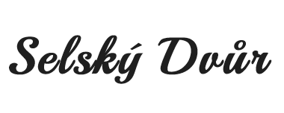

ZÁVAZNÁ OBJEDNÁVKA UBYTOVÁNÍ

**Číslo objednávky:** 12/2024 Budova A

## Vyplní zákazník

|  |  |  |  |  |
| --- | --- | --- | --- | --- |
| **Příjmení** |  | **Jméno** |  | |
| **Adresa** |  | **IČ/DIČ** |  | |
| **Email** |  | **Telefon** |  | |
| **Způsob platby** | zálohová faktura  **+** dopl. na místě | **Účel pobytu** | Pracovní pobyt  Rekreace  Rekreace a součástí oslava  * nehodící se vymažte | |
| **Datum objednání** |  | **Termín rezervace** |  | |
| **Počet ubytovaných** | | | | |
| **Muži** |  | **Děti (uvést věk)** | |  |
| **Ženy** |  | **Psi** | |  |

## Vyplní Selský Dvůr

Objednávka potvrzena dne:

Cena objednávky stanovena na: